Insumos para la toma de lectura 1ro y 2do
(Trimestre 3)
JUNIO


- En las dos primeras evaluaciones se presentaron 6 láminas de las cuales tres contenían una imagen relacionada con lo escrito y las otras 3 decían lo mismo que las anteriores pero sin imagen (ej. elote, pelota y La pelota es de colores).

- En la tercera evaluación cambiamos las 4 tarjetas que contenían solo una palabra por dos oraciones sencillas y, las otras dos tarjetas restantes, contenían una oración con mayor complejidad. Es la misma estructura: 3 contienen oraciones sin imagen y las otras 3, las mismas oraciones, pero con imagen.

- En esta cuarta y última evaluación a los niños de primer grado les aplicaremos la evaluación con la estructura original (2 palabras y una oración) y a los de segundo, una con la estructura modificada como fue en la tercera evaluación (2 oraciones simples y una compleja) (Anexos 1.1 y 1.2)

¿Cómo hacer la toma de lectura?
- El maestro pide a cada niño que pase a leer a su escritorio. Les presenta, en forma individual, el material señalado para cada evaluación.

- Presenta al niño un texto sin imagen y le pregunta: ¿qué dirá aquí? o ¿qué crees que diga aquí? Registra la respuesta del niño (Anexo 2).

- A continuación, le pide: “dime nuevamente lo que dice y ve señalando con tu dedo” y observar si:
- a. Lee de izquierda a derecha.
- b. Corresponde la longitud del texto con la lectura.
- c. Hace corresponder sílabas a letras o grupos de letras.
- d. Hace corresponder a cada letra un sonido.
- e. Lee el texto o lo dice de memoria mientras ve a otro sitio.
- f. Lee correctamente.

- En el caso de ser una oración o un párrafo y que identifique más de una palabra se le pide que intente de identificar los elementos por separado, por ejemplo, si nos responde:

- “los patos vuelan” se le puede pedir primero que identifique la palabra pato.
- “¿Podrías señalarme en donde dice pato?”,

en seguida,
- “¿podrías decirme donde dice los?”

y por último
- “¿en dónde dice vuelan?”
- Finalmente se le pide diga cuantas palabras hay. En este último caso es importante el que distinga el número exacto, mejor aún el que distinga entre letra y palabra.

- Inmediatamente después, y con el mismo cuestionamiento, el maestro presenta el mismo texto ahora acompañado de imagen. Al presentar el texto con imagen el maestro podrá advertir si la interpretación del niño es en función de la imagen sin considerar las propiedades del texto, o si al interpretar el texto considera las propiedades del mismo, aun cuando su interpretación sea con base en la imagen.

- De esta manera procederá con cada una de las palabras, oraciones y párrafos propios de cada evaluación.

- Es importante que el maestro registre las respuestas de los niños y el señalamiento que realizan sobre el texto. (Anexo 2).

¿Qué voy a evaluar luego de la toma?
- Los criterios para calificar la lectura son dos: ESTRATEGIAS y PROCESO EVOLUTIVO, y cada uno de dichos criterios a su vez se divide en tres niveles. (Anexo 3)

Niveles del criterio “Proceso evolutivo”
- En el caso de que el alumno no sea capaz de distinguir en dónde se lee ni la direccionalidad de la lectura (izquierda – derecha, arriba – abajo), se encontrará en un nivel previo a “A” que denominaremos “pre-A”.

- Cuando el alumno es capaz de distinguir las letras de los dibujos y reconoce que en los primeros “dice algo”, pero no es capaz de reconocer las silabas ni las letras, ubicaremos su proceso evolutivo en un nivel “A”.

- Cuando el niño reconoce la escritura, respeta el tamaño del texto con la lectura, tiene un conocimiento de una gran variedad de letras y de las silabas o es capaz de leer lo escrito, pero sin poder descomponer correctamente la palabra en letras, situaremos su proceso evolutivo en “B”.

- Cuando es capaz de leer sin apoyo del dibujo y es capaz de hacer corresponder a cada letra su sonido se le colocará su proceso evolutivo en un nivel “C”.

Niveles del criterio “Estrategias”
- Al observar que no es capaz de relacionar las grafías (letras) con su imagen, de anticipar a partir de ciertas grafías que conoce o, de relacionarlas con ciertas palabras tendrá en sus estrategias un nivel “A”.

- Si es capaz de apoyarse en el dibujo para darle un sentido a la palabra escrita, si es capaz de deducir qué puede decir a partir de la primera letra, las vocales o cualquier otro indicador de la propia palabra pero, sin poder integrar o reconocer del todo la palabra, entonces se le ubicará en sus estrategias en un nivel “B”.

- Por último, cuando el niño es capaz de decodificar por completo la palabra, es decir, entender el valor sonoro de cada letra y el valor conceptual de la palabra, así como el establecer relaciones entre el dibujo y las letras y comprender el significado del texto, entonces deberá ser ubicado de acuerdo a sus estrategias en un nivel “C”.

ANEXO 1 PARA LA TOMA Y REGISTRO DE LECTURA DE
1° Y 2°

ANEXO 1.1
Primer grado

Segundo

T1

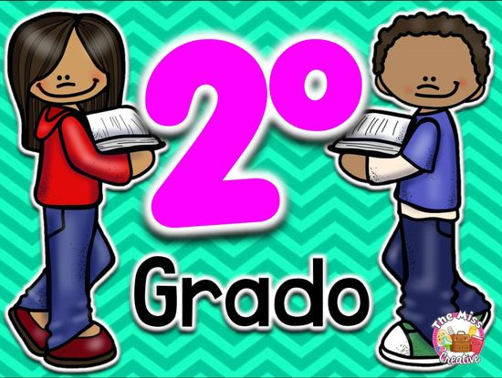

Segundo

T2

Vacaciones

T3



Vacaciones

T4

Saldremos de vacaciones.

T5


Saldremos de vacaciones.

T6

ANEXO 1.2
Segundo grado

Pasamos a tercero.

T1

3°
Pasamos a tercero.
T2

Saldremos de vacaciones.

T3

Saldremos de vacaciones.

T4

Cuando terminen las vacaciones, entraremos a tercer grado.

T5

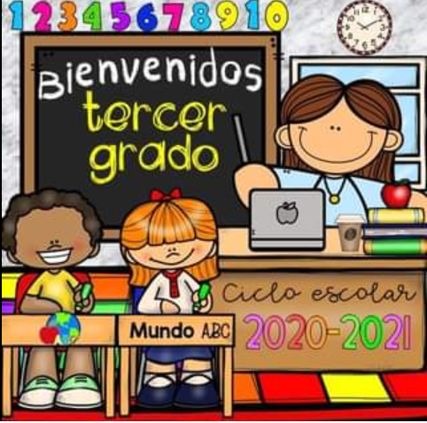
2022-2023
Cuando terminen las vacaciones, entraremos a tercer grado.

T6

ANEXO 2
(opcional)

Registro del proceso lector al mostrarle las tarjetas
PRIMER GRADO
T1: palabra “segundo” sin imagen
Nombre | Anotar lo que dice al preguntarle ¿Qué dice aquí? Sin señalar con su dedito | Anotar lo que dice al preguntarle ¿Qué dice aquí? señalando con su dedito | ¿Al señalar con su dedo lo hace de izquierda a derecha? | ¿Al señalar con su dedo, corresponde la longitud del texto con la lectura? | ¿Al señalar con su dedo, hace corresponder sílabas a letras? | ¿Al señalar con su dedo, hace corresponder a cada letra un sonido? | ¿Lee el texto o lo dice de memoria mientras ve a otro sitio? | Lee correctamente
José | No sé | Muchas letras | No | No | No | No | No | No

T2: palabra “segundo” con imagen
Nombre | Anotar lo que dice al preguntarle ¿Qué dice aquí? Sin señalar con su dedito | Anotar lo que dice al preguntarle ¿Qué dice aquí? señalando con su dedito | ¿Al señalar con su dedo lo hace de izquierda a derecha? | ¿Al señalar con su dedo, corresponde la longitud del texto con la lectura? | ¿Al señalar con su dedo, hace corresponder sílabas a letras? | ¿Al señalar con su dedo, hace corresponder a cada letra un sonido? | ¿Lee el texto o lo dice de memoria mientras ve a otro sitio? | Lee correctamente
José | segundo | Se-gun-do | Si | Si | Si | Si | No | Si
María | “sss-eee-ge-u-nnn-pp-o” | La sss, eee, ge, la u, ppp y la o. | Si | Si | No | Si | No | No

T3: palabra “vacaciones” sin imagen
Nombre | Anotar lo que dice al preguntarle ¿Qué dice aquí? Sin señalar con su dedito | Anotar lo que dice al preguntarle ¿Qué dice aquí? señalando con su dedito | ¿Al señalar con su dedo lo hace de izquierda a derecha? | ¿Al señalar con su dedo, corresponde la longitud del texto con la lectura? | ¿Al señalar con su dedo, hace corresponder sílabas a letras? | ¿Al señalar con su dedo, hace corresponder a cada letra un sonido? | ¿Lee el texto o lo dice de memoria mientras ve a otro sitio? | Lee correctamente
José | Va-ca-qui-on-es | Vacaciones | Si | Si | Si | Si | No | Si
María | La de vaca- la a- la de casa- otra a- la de casa- y otras letras | La de vaca, hay dos de casa, hay dos as- la i- la ene y la de viborita. | No | No | No | Si | No | No

T4: palabra “vacaciones” con imagen
Nombre | Anotar lo que dice al preguntarle ¿Qué dice aquí? Sin señalar con su dedito | Anotar lo que dice al preguntarle ¿Qué dice aquí? señalando con su dedito | ¿Al señalar con su dedo lo hace de izquierda a derecha? | ¿Al señalar con su dedo, corresponde la longitud del texto con la lectura? | ¿Al señalar con su dedo, hace corresponder sílabas a letras? | ¿Al señalar con su dedo, hace corresponder a cada letra un sonido? | ¿Lee el texto o lo dice de memoria mientras ve a otro sitio? | Lee correctamente
José | Vaca-quio-nes | Vacaciones | Si | Si | Si | Si | No | Si
María | Otra vez las mismas letras que en la otra. | La va de vaca, la ca de casa, la qui, la o, la nnn, otra e y la sssss. | Si | Si | Algunas | Si | No | No

T5: oración simple “Saldremos de vacaciones” sin imagen
Nombre | Anotar lo que dice al preguntarle ¿Qué dice aquí? Sin señalar con su dedito | Anotar lo que dice al preguntarle ¿Qué dice aquí? señalando con su dedito | ¿Al señalar con su dedo lo hace de izquierda a derecha? | ¿Al señalar con su dedo, corresponde la longitud del texto con la lectura? | ¿Al señalar con su dedo, hace corresponder sílabas a letras? | ¿Al señalar con su dedo, hace corresponder a cada letra un sonido? | ¿Lee el texto o lo dice de memoria mientras ve a otro sitio? | Lee correctamente | Señala donde dice “de” | Señala donde dice “vacaciones” | Señala donde dice “saldremos” | Dice cuántas palabras hay acertadamente
José | Sal-dre-mos- de- va-ca-qui-on-es | Saldremos de vacaciones | Si | Si | Si | Si | No | Si | Si | Si | Si | No
María | Sa-lll-dd-rr-ee-mmm-ooo-sss-dd-uve-ca de casa-iii-oo-nn-ee-sss | La sa- lll-dd-rrr-eee-mmm- la o- sss- dd- la e- la uve- aaa-ca de casa- la sss- iiii- ooo- nn- ee- sss | Si | Si | No | Si | No | No | N/A | N/A | N/A | No

T6: oración simple “Saldremos de vacaciones” con imagen
Nombre | Anotar lo que dice al preguntarle ¿Qué dice aquí? Sin señalar con su dedito | Anotar lo que dice al preguntarle ¿Qué dice aquí? señalando con su dedito | ¿Al señalar con su dedo lo hace de izquierda a derecha? | ¿Al señalar con su dedo, corresponde la longitud del texto con la lectura? | ¿Al señalar con su dedo, hace corresponder sílabas a letras? | ¿Al señalar con su dedo, hace corresponder a cada letra un sonido? | ¿Lee el texto o lo dice de memoria mientras ve a otro sitio? | Lee correctamente | Señala donde dice “de” | Señala donde dice “vacaciones” | Señala donde dice “saldremos” | Dice cuántas palabras hay acertadamente
José | Sal-dre-mos- de- va-ca-qui-on-es | Saldremos de vacaciones | Si | Si | Si | Si | No | Si | Si | Si | Si | Si
María | Sa-lll-dd-rr-ee-mmm-ooo-sss-dd-uve-ca de casa-iii-oo-nn-ee-sss | La sa- lll-dd-rrr-eee-mmm- la o- sss- dd- la e- la uve- aaa-ca de casa- la sss- iiii- ooo- nn- ee- sss | Si | Si | No | Si | No | No | N/A | N/A | N/A | No
Registro del proceso lector al mostrarle las tarjetas
SEGUNDO GRADO

T1: oración simple “Pasamos a tercero” sin imagen
Nombre | Anotar lo que dice al preguntarle ¿Qué dice aquí? Sin señalar con su dedito | Anotar lo que dice al preguntarle ¿Qué dice aquí? señalando con su dedito | ¿Al señalar con su dedo lo hace de izquierda a derecha? | ¿Al señalar con su dedo, corresponde la longitud del texto con la lectura? | ¿Al señalar con su dedo, hace corresponder sílabas a letras? | ¿Al señalar con su dedo, hace corresponder a cada letra un sonido? | ¿Lee el texto o lo dice de memoria mientras ve a otro sitio? | Lee correctamente | Señala donde dice “a” | Señala donde dice “pasamos” | Señala donde dice “tercero” | Dice cuántas palabras hay acertadamente
José | Pa-sa-mo-s-a-te-r-que-rro | Pasa-mos-a-ter-ce-rro | Si | Si | Si | Si | No | Si | Si | Si | Si | Si

T2: oración simple “Pasamos a tercero” con imagen
Nombre | Anotar lo que dice al preguntarle ¿Qué dice aquí? Sin señalar con su dedito | Anotar lo que dice al preguntarle ¿Qué dice aquí? señalando con su dedito | ¿Al señalar con su dedo lo hace de izquierda a derecha? | ¿Al señalar con su dedo, corresponde la longitud del texto con la lectura? | ¿Al señalar con su dedo, hace corresponder sílabas a letras? | ¿Al señalar con su dedo, hace corresponder a cada letra un sonido? | ¿Lee el texto o lo dice de memoria mientras ve a otro sitio? | Lee correctamente | Señala donde dice “a” | Señala donde dice “pasamos” | Señala donde dice “tercero” | Dice cuántas palabras hay acertadamente
José | Pasa-mos-a-ter-que-ro | Pasamos-a-tercero | Si | Si | Si | Si | No | Si | Si | Si | Si | Si

T3: oración simple “Saldremos de vacaciones” sin imagen
Nombre | Anotar lo que dice al preguntarle ¿Qué dice aquí? Sin señalar con su dedito | Anotar lo que dice al preguntarle ¿Qué dice aquí? señalando con su dedito | ¿Al señalar con su dedo lo hace de izquierda a derecha? | ¿Al señalar con su dedo, corresponde la longitud del texto con la lectura? | ¿Al señalar con su dedo, hace corresponder sílabas a letras? | ¿Al señalar con su dedo, hace corresponder a cada letra un sonido? | ¿Lee el texto o lo dice de memoria mientras ve a otro sitio? | Lee correctamente | Señala donde dice “de” | Señala donde dice “vacaciones” | Señala donde dice “saldremos” | Dice cuántas palabras hay acertadamente
José | Sal-dre-mos- de- va-ca-qui-on-es | Saldremos de vacaciones | Si | Si | Si | Si | No | Si | Si | Si | Si | No
María | Sa-lll-dd-rr-ee-mmm-ooo-sss-dd-uve-ca de casa-iii-oo-nn-ee-sss | La sa- lll-dd-rrr-eee-mmm- la o- sss- dd- la e- la uve- aaa-ca de casa- la sss- iiii- ooo- nn- ee- sss | Si | Si | No | Si | No | No | N/A | N/A | N/A | No

T4: oración simple “Saldremos de vacaciones” con imagen
Nombre | Anotar lo que dice al preguntarle ¿Qué dice aquí? Sin señalar con su dedito | Anotar lo que dice al preguntarle ¿Qué dice aquí? señalando con su dedito | ¿Al señalar con su dedo lo hace de izquierda a derecha? | ¿Al señalar con su dedo, corresponde la longitud del texto con la lectura? | ¿Al señalar con su dedo, hace corresponder sílabas a letras? | ¿Al señalar con su dedo, hace corresponder a cada letra un sonido? | ¿Lee el texto o lo dice de memoria mientras ve a otro sitio? | Lee correctamente | Señala donde dice “de” | Señala donde dice “vacaciones” | Señala donde dice “saldremos” | Dice cuántas palabras hay acertadamente
José | Sal-dre-mos- de- va-ca-qui-on-es | Saldremos de vacaciones | Si | Si | Si | Si | No | Si | Si | Si | Si | Si
María | Sa-lll-dd-rr-ee-mmm-ooo-sss-dd-uve-ca de casa-iii-oo-nn-ee-sss | La sa- lll-dd-rrr-eee-mmm- la o- sss- dd- la e- la uve- aaa-ca de casa- la sss- iiii- ooo- nn- ee- sss | Si | Si | No | Si | No | No | N/A | N/A | N/A | No

T5: oración simple “Cuando terminen las vacaciones entraremos a tercer grado” sin imagen
Nombre | Anotar lo que dice al preguntarle ¿Qué dice aquí? Sin señalar con su dedito | Anotar lo que dice al preguntarle ¿Qué dice aquí? señalando con su dedito | ¿Al señalar con su dedo lo hace de izquierda a derecha? | ¿Al señalar con su dedo, corresponde la longitud del texto con la lectura? | ¿Al señalar con su dedo, hace corresponder sílabas a letras? | ¿Al señalar con su dedo, hace corresponder a cada letra un sonido? | ¿Lee el texto o lo dice de memoria mientras ve a otro sitio? | Lee correctamente | Señala donde dice “vacaciones” | Señala donde dice “terminen” | Señala donde dice “tercer” | Dice cuántas palabras hay acertadamente
José | Cu-an-do-ter-mi-ne-n-las-vaca-qui-o-ne-s-e-nt-rra-rre-mo-s-a-te-rr-que-rr-g-rr-a-do | Cuando-ter-minen-las-vaca-ciones-entra-rremos-a-tercer-gra-do | Si | Si | Si | Si | No | Si | Si | Si | Si | Si

T6: oración simple “Cuando terminen las vacaciones entraremos a tercer grado” con imagen
Nombre | Anotar lo que dice al preguntarle ¿Qué dice aquí? Sin señalar con su dedito | Anotar lo que dice al preguntarle ¿Qué dice aquí? señalando con su dedito | ¿Al señalar con su dedo lo hace de izquierda a derecha? | ¿Al señalar con su dedo, corresponde la longitud del texto con la lectura? | ¿Al señalar con su dedo, hace corresponder sílabas a letras? | ¿Al señalar con su dedo, hace corresponder a cada letra un sonido? | ¿Lee el texto o lo dice de memoria mientras ve a otro sitio? | Lee correctamente | Señala donde dice “vacaciones” | Señala donde dice “terminen” | Señala donde dice “tercer” | Dice cuántas palabras hay acertadamente
José | Cuando-ter-minen-las-vaca-ciones-entra-rremos-a-tercer-gra-do | Cuando terminen las vacaciones entraremos a tercer grado | Si | Si | Si | Si | No | Si | Si | Si | Si | Si

Favor de remitirse al archivo en Excel donde se hará el concentrado tanto de lectura como de procesos de alfabetización, mismo que enviará a la ATP para su concentrado de zona a más tardar el lunes 13 de junio del 2022.
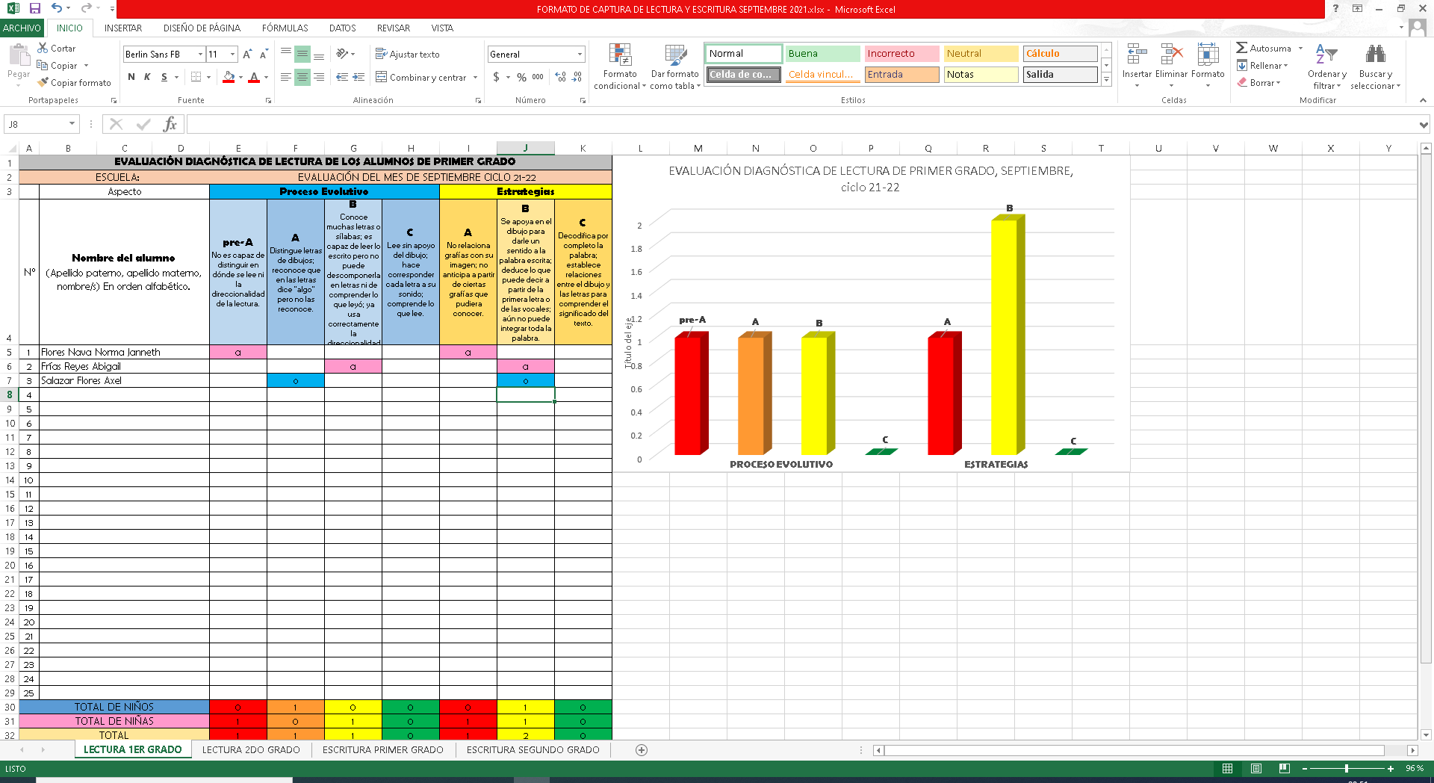
- Se capturan los nombres completos de sus alumnos en orden alfabético.

- Por cada alumno deberá marcar dos celdas: una de las que vienen en color azul que corresponden a los 4 niveles del PROCESO EVOLUTIVO y otra de las 3 que vienen en color amarillo, pertenecientes al apartado de ESTRATEGIAS.

- Cuando capture los niveles de una NIÑA, coloque una letra “a” en la columna correspondiente; cuando vaya a capturar los datos de un NIÑO, coloque una letra “o”. De forma automática la celda se coloreará de rosa por cada “a” insertada, y de azul por cada “o”. Esto es con el único fin de contabilizar cuántas y cuántos alumnos hay en su grupo y a nivel zona.

- En la parte inferior de la tabla, se generará la sumatoria final de cada nivel en cuanto a niñas y niños y al total del grupo. Así mismo, del lado derecho superior, se generará una gráfica de barras de forma automática para una rápida y fácil interpretación de los datos arrojados.

- Recuerda grabar videos de la toma de lectura a tus alumnos y enviarle mínimo 2 a tu ATP. De preferencia, que sean de alumnos distintos a los que has enviado anteriormente. Con máximo un minuto de duración.
Insumos para la toma de escritura de 1ro y 2do grados
JUNIO
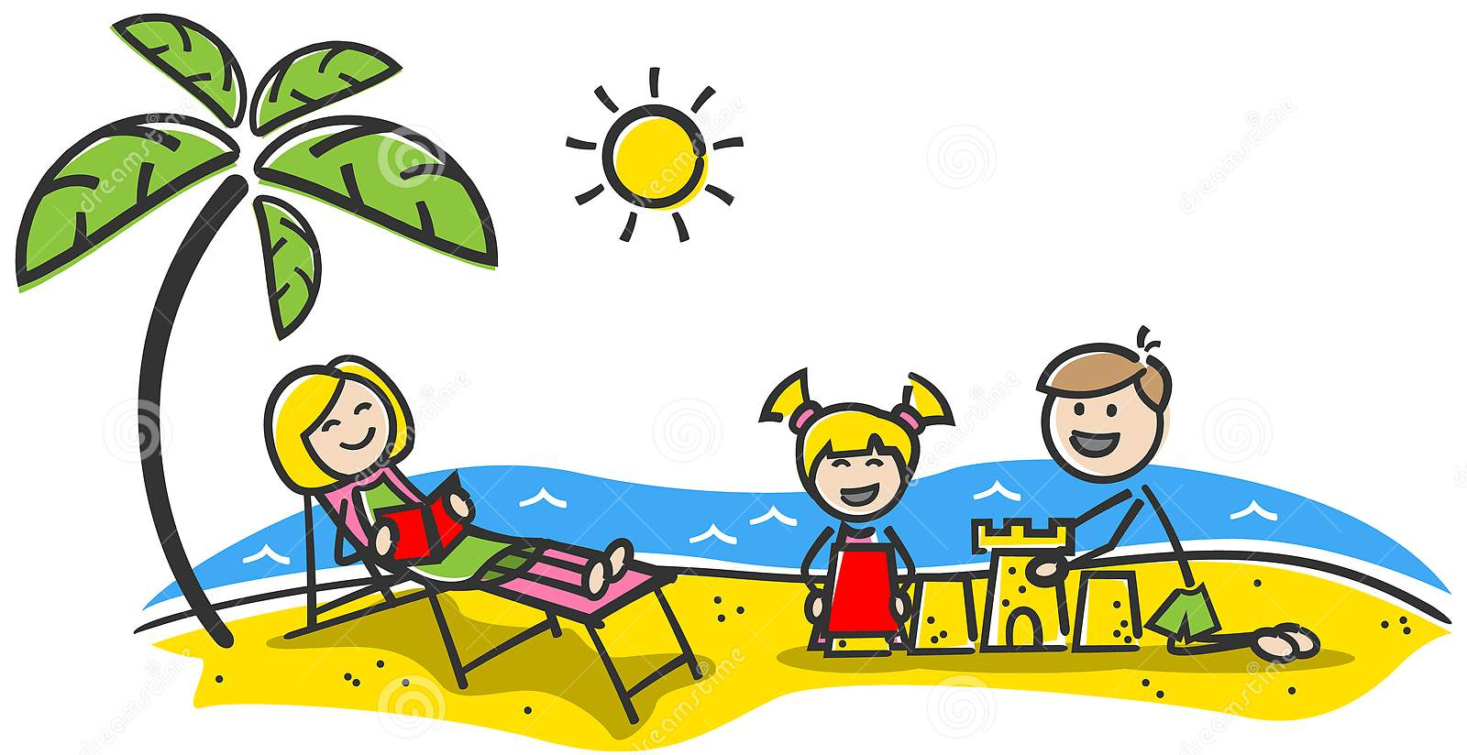

ETAPAS DE DESARROLLO EN LA APROPIACION DEL SISTEMA DE ESCRITURA
.
PROGRAMA 2011 |  | EJEMPLOS | Programa anterior al 2011
PRIMERA ETAPA  Los alumnos buscan criterios para diferenciar del mundo gráfico, entre dibujo y escritura.  Reconocen dos características: | A).- Que la escritura se realiza con formas gráficas arbitrarias que no representan la forma de los objetos. | 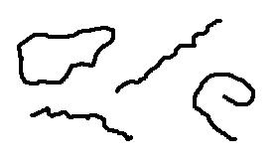 | PRESILÁBICO | PRESIMBOLICO
 | B).-Que hay una ordenación lineal.  Se pueden presentar trazos lineales con diferencia respecto de los dibujos o bien trazos discontinuos.  (Pseudoletras) | 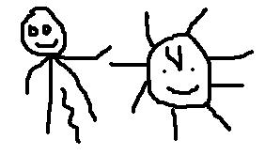  muñeca  Sol | PRESILÁBICO | PRESIMBOLICO
 | Una sola grafía para representar una palabra u oración. | 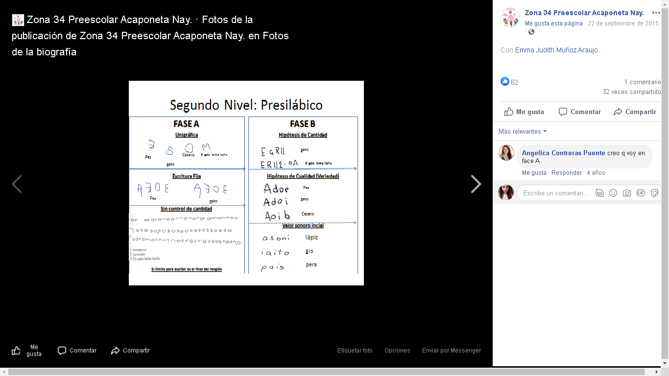 | PRESILÁBICO | Unigráfica
SEGUNDA ETAPA  El avance en estos elementos marca el tránsito a la segunda etapa aunque cabe mencionar que no necesariamente hay un desarrollo conjunto de ambos elementos, ya que los alumnos pueden hacerlo de manera independiente. | Se identifican dos aspectos básicos:  A).- Se requiere un mínimo número de letras para escribir una palabra.  B).- Es necesaria la variación en las letras para escribir una palabra. | 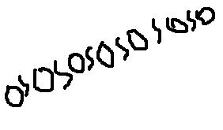  Muñeca | PRESILÁBICO | Sin control de cantidad
 |  | 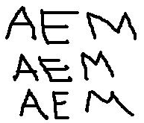  gato  mariposa | PRESILÁBICO | Fija
 |  | 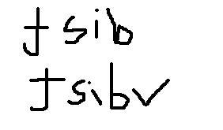  gato  mariposa | PRESILÁBICO | Repertorio reducido, cantidad variable
 |  | 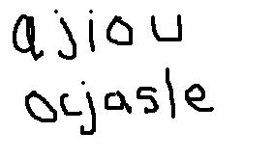  gato  pez | PRESILÁBICO | Cantidad y repertorio variable
 |  | 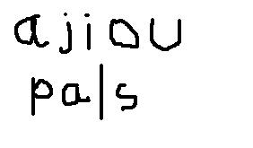  gato  pegamento | PRESILÁBICO | Cantidad y repertorio variable con inicio de correspondencia y presencia del valor sonoro inicial
TERCERA ETAPA  Se establece relación entre aspectos sonoros y aspectos gráficos del lenguaje, transitando a su vez, por tres momentos denominados hipótesis: Silábico, silábico-alfabético y alfabético. | En esencia una letra representa una sílaba de la palabra escrita | 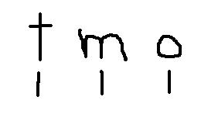  Escribe  Lee  CA NI CA | SILÁBICO | Sin valor sonoro convencional
 |  | 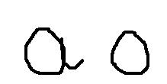  Escribe  Lee pa to | SILÁBICO | Con valor sonoro convencional
 | Representa un momento de transición que fluctúa entre la representación de una letra para cada sílaba o para cada sonido. En este tipo de escrituras, las sílabas se representan con una o con varias letras indistintamente. | D O T A  Pe lo t a | SILABICO ALFABÉTICO | Alternancia entre valor sonoro convencional y no convencional , además de hipótesis silábica y alfabética
 |  | 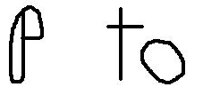  Escribe  Lee:  pa to | SILABICO ALFABÉTICO | Con valor sonoro convencional
 | Cada letra representa un sonido, lo que hace que la escritura se realice de manera muy cercana a lo convencional. (Sin norma ortográfica). | Escribe  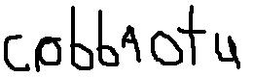  | | | | | | | |  Lee: c a l a b a z a | ALFABÉTICO | sin valor sonoro convencional
 |  | 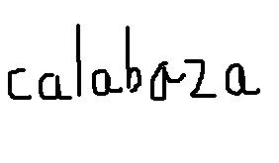 | ALFABÉTICO | Con valor sonoro convencional
CICLO ESCOLAR 2014-2015

Escritura

Este aspecto comprende: El dictado, tanto de palabras como de enunciados, y la escritura libre.

a) Dictado de palabras.

- En cada evaluación se incluyen siete palabras pertenecientes a un mismo campo semántico: en la cuarta utilizaremos palabras relacionadas con el “Ceremonia de fin de ciclo escolar” (ANEXO 3). Se procurará hacer una evaluación mensual o bimestral para llevar un seguimiento de nuestros alumnos.

- Cada conjunto está formado por una monosílaba, dos bisílabas, dos trisílabas y dos de cuatro sílabas.

- Las listas de palabras han sido elaboradas procurando que tengan complejidad creciente en cuanto a ortografía y tipo de sílabas que las componen.

- Se incluyen, además, dos palabras pertenecientes al dictado de la evaluación anterior, con el objeto de comparar la escritura de las mismas en ambas ocasiones.

b) Dictado de enunciados.

- En las dos primeras evaluaciones, además de la lista de palabras, se dicta un enunciado. A partir de la tercera evaluación se dictan dos enunciados: Uno simple y otro más complejo (tanto en ortografía como en estructura sintáctica).

- En cada evaluación, uno de los enunciados que se dictan se incluye una palabra correspondiente a la lista de palabras dictadas en esa evaluación, con el fin de observar si los niños han descubierto una característica del sistema de escritura: la estabilidad. Por último, al analizar las producciones de los niños, el maestro podrá constatar si los niños separan las palabras que componen un enunciado.

c) Escritura libre.

- En cada evaluación se propone un tema para que los niños lo desarrollen por escrito, independientemente de la conceptualización de cada uno.

TIP EXTRA:

- Dictar de modo claro y sin separar sonidos, silabas o palabras en su caso cada una de las palabras u oraciones. Todo con una voz natural, sin cambios en tono o cualquier otro tipo de indicadores verbales.

ANEXO 3

DICTADO DEL TERCER TRIMESTRE PARA PRIMERO Y SEGUNDO GRADO
MES: JUNIO, ZONA 93, CICLO ESCOLAR 2021-2022

Hoja para el maestro
CAMPO SEMÁNTICO: “Ceremonia de fin de ciclo escolar”

- Antes de realizar el dictado platicarles acerca de que se acerca el fin de ciclo escolar y que en las escuelas se acostumbra realizar una ceremonia. Descríbales cómo se llevará a cabo en su escuela.

- Pida saquen una hoja y lápiz o entregue la copia donde escribirán el dictado correspondiente. Primero, pídales que escriban su nombre en donde corresponde.

- Deje que l@s niñ@s escriban como puedan la fecha, el grado y el nombre de su Escuela. Evite tener esos datos escritos en el pizarrón y procure que no tengan libros o libretas fuera de su mochila para que no los vayan a copiar de allí.

- Dígales que primero les dictará dos palabras que ya les había dictado antes para recordarlas (la finalidad es comparar su escritura con la anterior y ver si tienen avances).

- Antes de dictar, coménteles que escribirán algunas palabras que están relacionadas con la ceremonia de fin de ciclo escolar de la que previamente les platicó. Muestre la imagen que corresponda (ANEXO 4) para que se anticipen a la palabra que se les dictará. Muestre el dibujo y pregunte ¿Qué palabra esconde esta imagen?

- Al finalizar, pídales que realicen el dibujo y de ser posible que lo coloreen, actividad que le permitirá observar si los trazos de l@s niñ@s son finos o gruesos.

*bandera *mexicana
Dibuja cómo será la ceremonia de fin de ciclo escolar en tu escuela

1.-vals (monosílaba-mixta)
2.-grado (bisílaba-trabada y directa)
3.-fiesta (bisílaba-con diptongo y directa)
4.-bailables (trisílaba-con diptongo, directa y trabada)
5.-honores (trisílaba-directas)
6.-vacaciones (polisílaba-directas y con diptongo)
7.-ceremonía (polisílaba-directas y con diptongo)
8.-En la ceremonia de fin de ciclo escolar habrá bailables. (oración)

9.- Describe cómo será la fiesta de fin de ciclo escolar en tu escuela:
____________________________________________________________________________________________________________________________________________________________________________________________________________________________________________________________________________________________________________________________________
En el caso de segundo grado, en la fecha, el nombre, la oración y el escrito libre podemos ver si usan mayúsculas, si tienen segmentación, ilación de ideas y si hacen uso de la coma y el punto. Recuerde no dictar silabeando o separando de forma muy marcada las palabras en la oración.

DICTADO DEL TERCER TRIMESTRE PARA PRIMERO Y SEGUNDO GRADO
MES: JUNIO, ZONA 93, CICLO ESCOLAR 2021-2022
Hoja para el alumno
CAMPO SEMÁNTICO: “Ceremonia de fin de ciclo escolar”

Nombre (Hasta donde lo sepa escribir): ___________________________________________
Fecha: ____________________________________________________________________
Grado: ________
Escuela: ___________________________________________________________________
Escucha con atención a tu maestra o maestro y escribe como tú puedas las palabras que te dictará:
Dibuja cómo será la ceremonia de fin de ciclo escolar en tu escuela

*______________ *________________
1.- _____________________________
2.- _____________________________
3.- _____________________________
4.- _____________________________
5.- _____________________________
6.- _____________________________
7.- _____________________________

8.- ______________________________________________________________________________________
9.- Describe cómo será la fiesta de fin de ciclo escolar en tu escuela:
_____________________________________________________________________________
_____________________________________________________________________________
_____________________________________________________________________________
__________________________________________________________________________________________________________________________________________________________
Palomeé el proceso de alfabetización en el que se encuentra:
presilábico |  |  |  |  |  |  | silábico |  | Silábico alfabético |  | alfabético
Pr si | uni | SCC | fija | RRCV | CRV | VSI | Sin VSC | Con VSC | Alt. ÷ sin y con | Con VSC | Sin VSC | Con VSC

ANEXO 4
1
3
4

1
2

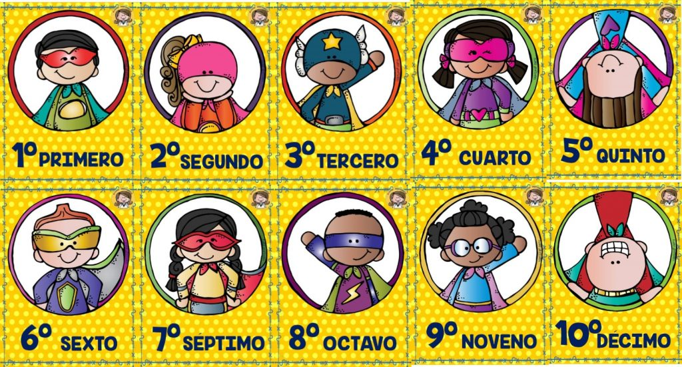

3


4
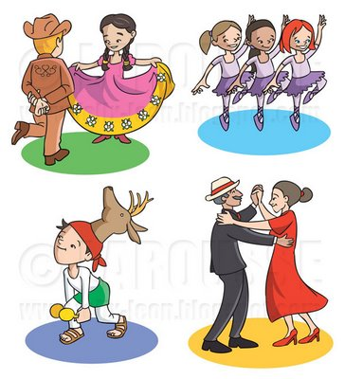

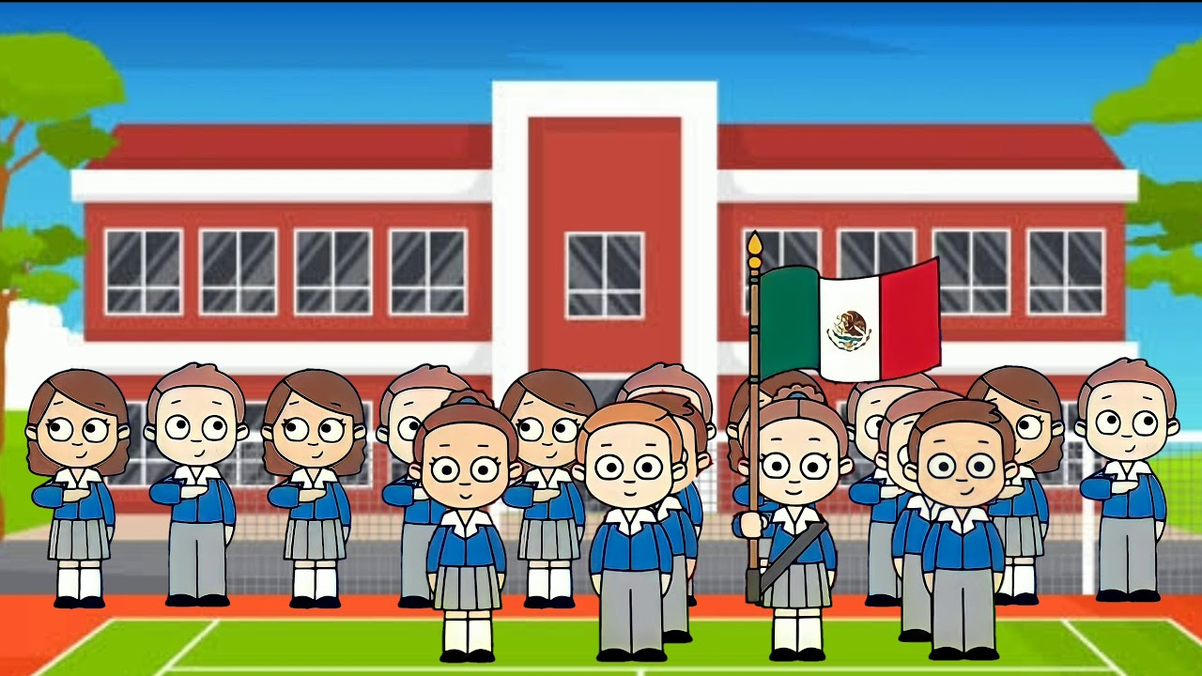
5

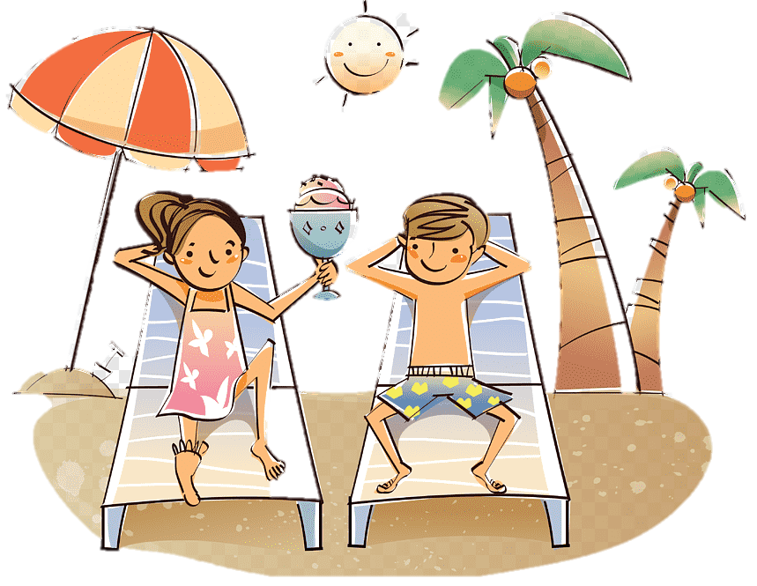
6


7
Finalmente, remítase al archivo en Excel donde se hará el concentrado tanto de lectura como de procesos de alfabetización, mismo que enviará a la ATP para su concentrado de zona. A más tardar el lunes 13 de junio del 2022.
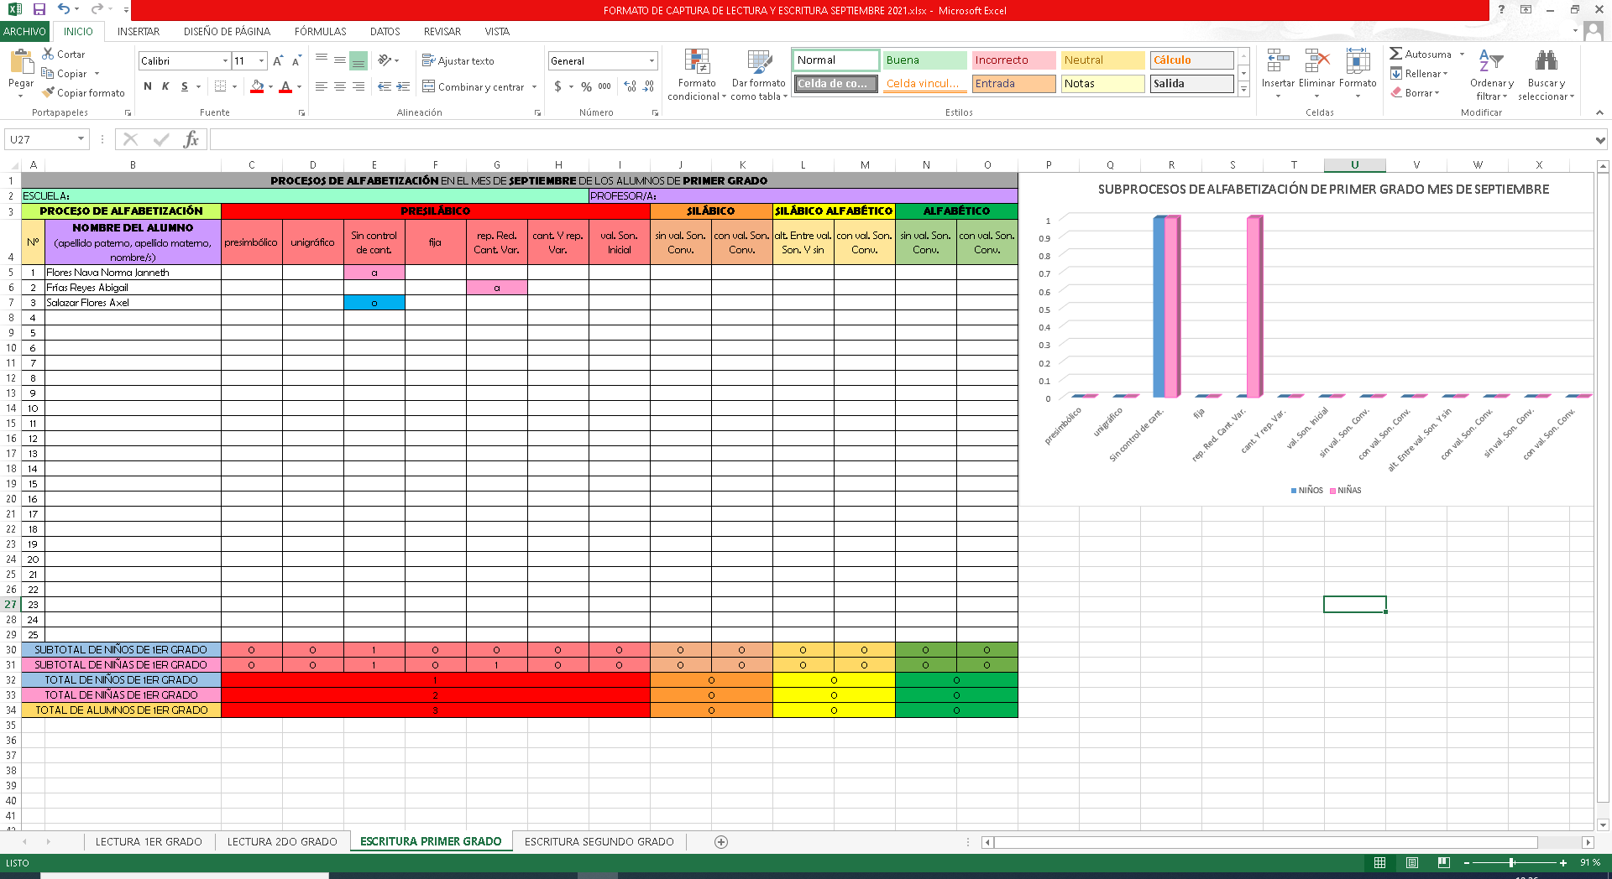
- Se capturan los nombres completos de sus alumnos en orden alfabético.

- Por cada alumno deberá marcar una sola celda: luego de haber revisado a profundidad las palabras y oraciones dictadas, así como el texto libre redactado por el alumno, apoyándose en la hoja denominada “ETAPAS DE DESARROLLO EN LA APROPIACION DEL SISTEMA DE ESCRITURA” para ubicar a cada alumno en algún subproceso de los cuatro procesos de alfabetización.

- Cuando capture el subproceso de una NIÑA, coloque una letra “a” en la columna correspondiente; cuando vaya a capturar los datos de un NIÑO, coloque una letra “o”. De forma automática la celda se coloreará de rosa por cada “a” insertada, y de azul por cada “o”. Esto es con el único fin de contabilizar cuántas y cuántos alumnos hay en su grupo y a nivel zona.

- En la parte inferior de la tabla, se generará la sumatoria final de cada nivel en cuanto a niñas y niños y al total del grupo. Así mismo, del lado derecho superior, se generará una gráfica de barras de forma automática para una rápida y fácil interpretación de los datos arrojados.

- Recuerde anexar fotos de los dictados de sus alumnos en la última hoja del Excel denominada EVIDENCIAS, según el grado que corresponda (de preferencia de todos, sino, al menos de los alumnos que se encuentran en los diferentes procesos de alfabetización: 4 mínimo, para las escuelas que tienen muchos alumnos).

FECHA LÍMITE PARA ENVIAR EL CONCENTRADO DE EXCEL Y LOS VIDEOS: LUNES 13 DE JUNIO DEL 2022.
Recuerde dictar solo el primer párrafo del “Toque de bandera” al final de las 7 palabras, en sustitución de las dos oraciones.
Si considera prudente, ensaye con los niños el Toque de bandera para interpretarlo en clase el próximo 24 de febrero o en eventos cívicos, cuando el semáforo epidemiológico permita implementarlos nuevamente.

